团体标准

T/SSEA XXXX—2023

钢铁企业用旋涡式湿法除尘器

Vortex wet dust collector for iron and steel enterprises

2023-XX-XX发布

2023-XX-XX实施

中国特钢企业协会 发布

ICS

CCS H 04

版权保护文件

版权所有归属于该标准的发布机构。除非有其他规定，否则未经许可，此发行物及其章节不得以其他形式或任何手段进行复制、再版或使用，包括电子版，影印件，或发布在互联网及内部网络等。使用许可可于发布机构获取。

目 次

前 言 Ⅱ

1 范围 1

2 规范性引用文件 1

3 术语和定义 1

4 分类及牌号表示方法 1

5 技术要求 1

6 试验方法 4

7 检验规则 4

8 标志、包装、运输和贮存 5

前 言

本文件按照GB/T 1.1-2020《标准化工作导则 第1部分：标准化文件的结构和起草规则》的规定起草。

请注意本文件的某些内容可能涉及专利。本文件的发布机构不承担识别专利的责任。

本文件由中国特钢企业协会团体标准化工作委员会提出并归口。

本文件起草单位：

本文件主要起草人：

本文件为首次发布。

钢铁企业用旋涡式湿法除尘器

1. 范围

本文件规定了旋涡式湿法除尘器的牌号表示方法、技术要求、试验方法、检验规则、标志、包装、运输和贮存。

本文件适用于钢铁企业烧结、球团的混料配料，炼铁的冲渣，炼钢的闷渣，轧钢的粗轧、中轧、精轧工艺段等位置使用的旋涡式湿法除尘器。

1. 规范性引用文件

下列文件中的内容通过文中的规范性引用而构成本文件必不可少的条款。其中，注日期的引用文件，仅该日期对应的版本适用于本文件；不注日期的引用文件，其最新版本（包括所有的修改单）适用于本文件。

GB/T 191 包装储运图示标志

GB/T 8923.1 涂覆涂料前钢材表面处理 表面清洁度的目视评定 第1部分:未涂覆过的钢材表面和全面清除原有涂层后的钢材表面的锈蚀等级和处理等级

GB/T 13306 标牌

JB/T 5908 电除尘器 主要件抽样检验及包装运输贮存规范

1. 术语和定义

本文件没有需要界定的术语和定义。

1. 牌号表示方法

旋涡式湿法除尘器的牌号由代表旋涡式湿法除尘器的缩写字母以及额定风量两部分组成。

示例：XSC20

XSC——代表旋涡式湿法除尘器；

20 ——代表额定处理风量20000m3/h。

1. 技术要求
   1. 基本要求
      1. 旋涡式湿法除尘工艺应根据生产要求合理配置，除尘系统颗粒物排放应符合国家或地方大气污染物排放标准、建设项目环境影响评价文件和总量控制的规定。
      2. 当原始烟气呈现下列特殊情况时，旋涡式湿法除尘器前应设置预处理装置。

a）烟气含尘浓度≥10g/Nm3，应设预除尘器；

b）烟气温度≥100°C，应设烟气冷却器或喷淋设施。

* 1. 除尘器规格参数及性能要求见表1、表2。

表1 旋涡式湿法除尘器主要技术参数

|  |  |  |  |  |
| --- | --- | --- | --- | --- |
| **序号** | **型号** | **额定风量（m3/h）** | **适用范围（m3/h）** | **压力损失（Pa）** |
| 1 | XSC20 | 20000 | 18000-23000 | 1000-1600 |
| 2 | XSC30 | 30000 | 28000-32000 |
| 3 | XSC50 | 50000 | 47000-53000 |
| 4 | XSC80 | 80000 | 77000-83000 | 1200-1800 |
| 5 | XSC100 | 100000 | 96000-110000 |
| 6 | XSC120 | 120000 | 110000-130000 | 1800-2000 |
| 7 | XSC160 | 160000 | 150000-170000 |
| 8 | XSC180 | 180000 | 170000-190000 |
| 9 | XSC200 | 200000 | 190000-210000 |
| 10 | XSC250 | 250000 | 230000-270000 |

表2 旋涡式湿法除尘器性能

|  |  |  |
| --- | --- | --- |
| **项目** | **单位** | **指标要求** |
| 工作温度 | ℃ | ≤100 |
| 旋涡风速 | m/s | 18-25 |
| 压力降 | Pa | ＜2500 |
| （排放）出口粉尘浓度a | mg/Nm³ | ≤10 |
| 岗位粉尘浓度 | mg/Nm³ | ≤8 |
| 漏风率 | % | ≤3.0 |
| 注：a根据需方要求，经供需双方协商，可对出口粉尘浓度提出更严格的要求。 | | |

* 1. 箱体
     1. 旋涡式湿法除尘器箱体宜为方形结构，可在长度、宽度及高度方向进行拼装，拼装处应采用电焊连接，保证箱体承压能力±8000Pa。
     2. 壳体宜采用不小于5mm的Q235钢板，加强筋采用Q235 6~8mm扁钢，保证箱体承压能力。
     3. 根据现场情况箱体宜采用外保温结构，保温层置于箱体外部，最大限度的提供保温效果，以免热量流失。
     4. 箱体上设置检修门，检修门为密封型快开门结构，方便开启便于维护。
  2. S板
     1. 由上叶片和下叶片组成，采用不锈钢或碳钢材质。
     2. 上叶片圆弧半径应为100mm，下叶片圆弧半径应为110mm。
     3. 单个S板长度应在1200~1220mm。
     4. 单个S板的旋涡通道面积应不少于0.1m2。
     5. S板安装时必须保证水平状态，间距准确，连接密封。
  3. 挡水板
     1. 应采用折流式挡水板。
     2. 各挡水板之间的间距应在430~490mm。
  4. 尘水气分离器

应采用C型、Z型或波纹型薄片叠制而成（如图1-3），薄片厚度0.5~3mm，薄片叠制间距30~40mm，采用不锈钢或其他防腐材质。

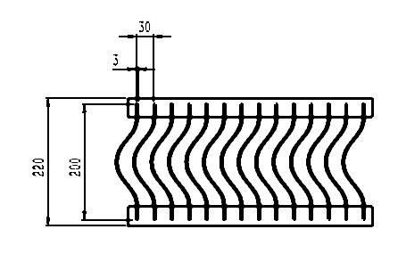

图1 C型尘气水分离器示意图

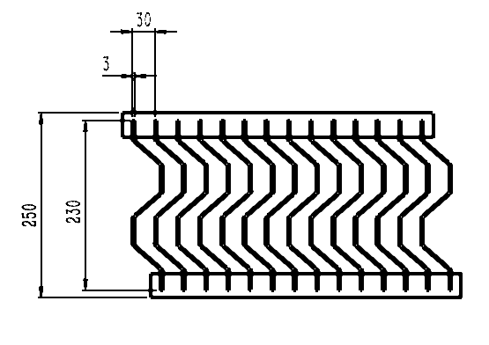

图2 Z型尘气水分离器示意图

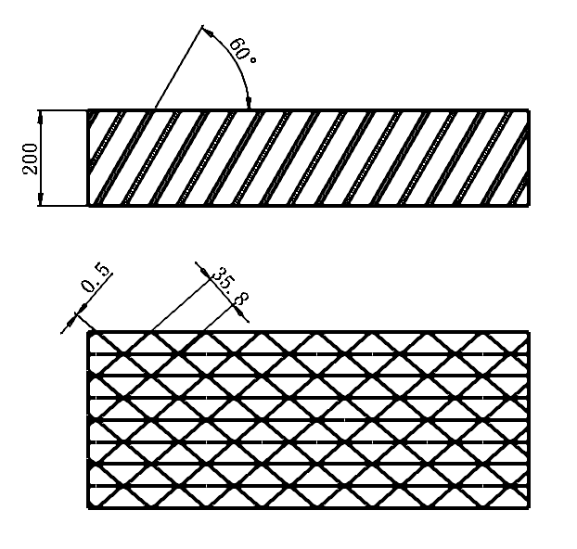

图3 波纹型尘气水分离器示意图

* 1. 自动补水装置

应包括补水管道，液位计，电动阀门，溢流口等。

* 1. 供水
     1. 旋涡式湿法除尘器可采用再生水、循环冷却水、企业污水处理厂处置后水，水质要求应满足表3要求。

表3 旋涡式湿法除尘器用水要求

|  |  |  |
| --- | --- | --- |
| **项目** | **单位** | **指标要求** |
| 悬浮物 | mg/L | ≤50 |
| pH值 | - | 6-8 |
| 全硬度（CaCO3） | mg/L | ≤200 |
| 氯离子 | mg/L | ≤200 |
| 硫酸根 | mg/L | ≤200 |

* + 1. 旋涡式湿法除尘器循环用水量应符合表4要求。

表4 循环用水量

|  |  |  |
| --- | --- | --- |
| **序号** | **型号** | **循环用水量（m3/h）** |
| 1 | XSC20 | ≥10 |
| 2 | XSC30 | ≥12 |
| 3 | XSC50 | ≥15 |
| 4 | XSC80 | ≥24 |
| 5 | XSC100 | ≥30 |
| 6 | XSC120 | ≥36 |
| 7 | XSC160 | ≥45 |
| 8 | XSC180 | ≥50 |
| 9 | XSC200 | ≥55 |
| 10 | XSC250 | ≥70 |

* + 1. 旋涡式湿法除尘器本体内部供水管道应采用不锈钢或非金属防腐材质。
    2. 供水总压力为0.35MPa-0.55MPa。
    3. 应安装自动水位控制装置，溢流堰应高出下叶片上沿20mm-50mm。
  1. 排渣

排渣系统采用锥斗集中收集，经过锥斗底部阀门（控制流量用），采用高度差自流方式或水泵抽取方式，将含尘污水直接排入冲渣沟、旋流井或指定位置。

* 1. 涂装
     1. 箱体拼装成型后，对所有构件进行油漆喷涂，保证箱体美观及质量。
     2. 除尘器涂装前应将表面的铁锈、残留物、油污、尘土及其他脏污清除干净。除锈方法和除锈等级应符合GB/T 8923.1的规定，当使用喷射或抛丸除锈时，其除锈等级不低于Sa2；当使用手或动力工具除锈时，除锈等级不低于St2。
     3. 钢结构件，其外表面均涂底漆两道、面漆两道。分体发运到现场安装的大型除尘器，第二道面漆应在现场进行涂装。
     4. 除尘器的漆膜应均匀，颜色一致，不得有发脆、剥落、裂纹、卷皮和刷痕等缺陷，油漆厚度应≥50μm。

1. 试验方法
   1. 出口粉尘浓度、压力降和实测漏风率的测试按GB/T 15187的规定。
   2. 漏风率在除尘器正常过滤（不清灰）情况下测得，测试条件是除尘净气箱内负压为2000Pa。当负压偏离时按公式（1）计算：

$ε=\frac{44.72×ε_{1}}{\sqrt{ρ}}$……………………………………………………（1）

式中：

$ε$——漏风率，%；

$ε_{1}$——实测漏风率，%；

$ρ$——净气室内平均负压，单位为帕（Pa）。

* 1. 旋涡风速

每秒钟在旋涡发生器的通道面积内通过的风量，按公式（2）计算：

$V=\frac{Q}{S×3600}$……………………………………………………（2）

$V$——旋涡风速，单位为米每秒（m/s）；

$Q$——通过的风量，单位为立方米（m3）；

——旋涡发生器单位面积，单位为平方米（m2）。

* 1. 岗位粉尘浓度

岗位粉尘浓度的测试按GBZ/T 192的规定。

* 1. 漆膜厚度的检验采用漆膜测厚仪，检验点在每平方米中不少于两点。
  2. 焊缝质量检验除采用目测检查，还应采用煤油渗漏法或着色检测等方法进行检查消缺。
  3. 除尘器其余项目用满足精度的量具测量或手感、目视检验。

1. 检验规则
   1. 检验分类

旋涡式湿法除尘器的检验分为出厂检验和型式检验。

* 1. 出厂检验
     1. 每台产品经制造厂质量检验部门合格后，方可出厂，并应附有产品合格证。
     2. 出厂检验的项目

a）加工及装配精度检验；

b）焊接质量检验；

c）外观质量检验；

d）按订货协议规定的其他技术要求检查。

* 1. 型式检验
     1. 在下列情况之一时应进行型式检验；

a）产品定型鉴定时；

b）当设计，材料、工艺和结构有较大变化，可能影响产品质量时；

c）产品长期停产（一年及以上）后，恢复生产时；

d）正常生产时，每三年进行一次。

* + 1. 型式检验项目为本文件中的全部项目。
    2. 型式检验的样机从出厂检验合格的产品中抽取1台，型式检验中如有不合格项，允许对设备进行调整后进行复检。如复检仍有不合格项，则判该次型式检验不合格。

1. 标志、包装、运输和贮存
   1. 标志

每台产品应在制定的位置固定产品标牌，标牌的尺寸和型式应符合GB/T 13306规定。至少包括：

a）制造厂名称；

b）产品名称、型号、规格；

c）主要性能参数（处理风量）；

d）净重；

e）出厂年月；

f）出厂编号。

* 1. 包装
     1. 旋涡式湿法除尘器零部件及外购件应在出厂检验合格后方可进行包装。
     2. 旋涡式湿法除尘器的包装应符合JB/T 5908的规定。
     3. 包装箱外的文字、标志和图案应符合GB/T 191的规定。
  2. 运输

产品零部件的包装方式可根据运输的实际要求采用箱装、捆装、散装、裸装等多种方式。

* 1. 贮存

旋涡式湿法除尘器应放在防雨、防潮及通风良好的场所贮存，露天短期存放应有防雨措施。